**112.03.14台南晶英酒店實習生招募大會**

* 日期 : 112年3月14日(二)
* 時間 :09:30-12:00
* 集合地點 : 上午08:50請於員工出入口處集合

員工出入口：位於永福路上(左右二邊為新光三越地下停車場及城市車旅 ，中間的長型走道到底右方入口)

* + - 進入走道至約2/3處，於右側見「員工出入口」告示牌。
    - 進入後，至窗口與安全人員更換通行證→搭乘電梯至3樓→ 走廊到底至人力資源部)
* 當日請您準備：
  + 彩色2吋大頭照及職申書(若應徵二項職缺需準備2份職申書)
  + 面試當天請同學們穿著正式服裝參與面試。
* 《重點防疫須知》

因應新型冠狀肺炎疫情，當日會有以下的措施，請大家攜手做好防疫工作

一、活動場內外環境皆有消毒，並於現場提供酒精，請大家進場前進行手部消毒。

二、因活動時間較長，人數眾多，為加強防疫管理，建議同學自備並配戴口罩。

三、若活動當日有發燒、咳嗽等身體不適狀況，暫請不出席本次招募，若有此狀況，可提前聯繫再另行安排面試。

* 台南晶英酒店員工出入口圖示，請參考:

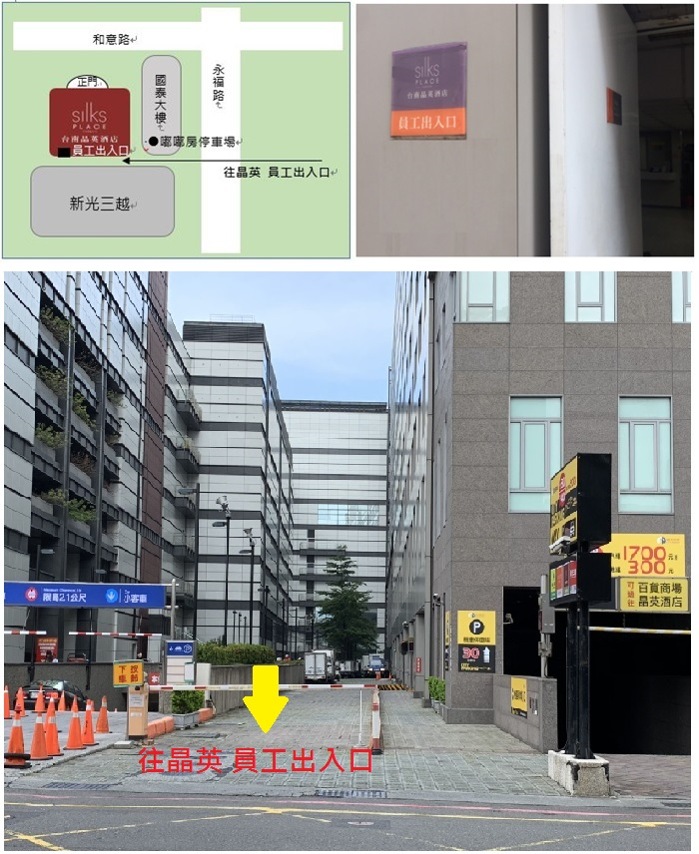

如有相關疑問 ，歡迎與我們聯繫  ： 06-3908088 分機 3600 (蔡小姐)

敬祝  順利平安

蔡小姐